Proface
iPC PS5000 (Windows10)

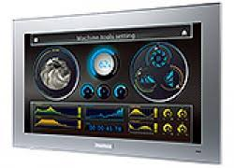

Le PS5000 est un iPC endurcie pour fonctionner dans des milieux industriels. Cependant cet iPC fonctionne sur une base Windows. Celle-ci est sensible aux fermetures (Potentiellement problématique lors d’une coupure secteur, certains fichiers systèmes peuvent être endommagés)
Pour endurcir le système d’exploitation, le logiciel ELM (UWF) a été installé pour vous permettre de protéger le disque en écriture (Empêchant tout applicatif logiciel/système de modifier/créer les fichiers se trouvant sur le disque protégé)
L’amélioration, non négligeable, du UWF sur Windows 10, apporte la possibilité d’exclure des fichiers/dossiers de cette protection en écriture.

Logiciel requis :

Logiciel : ELM (Embedded Lockdown Manager – Pré-installé sur nos iPC PS5000 Windows10)

Réaliser la protection :

- Lancer l’application ELM :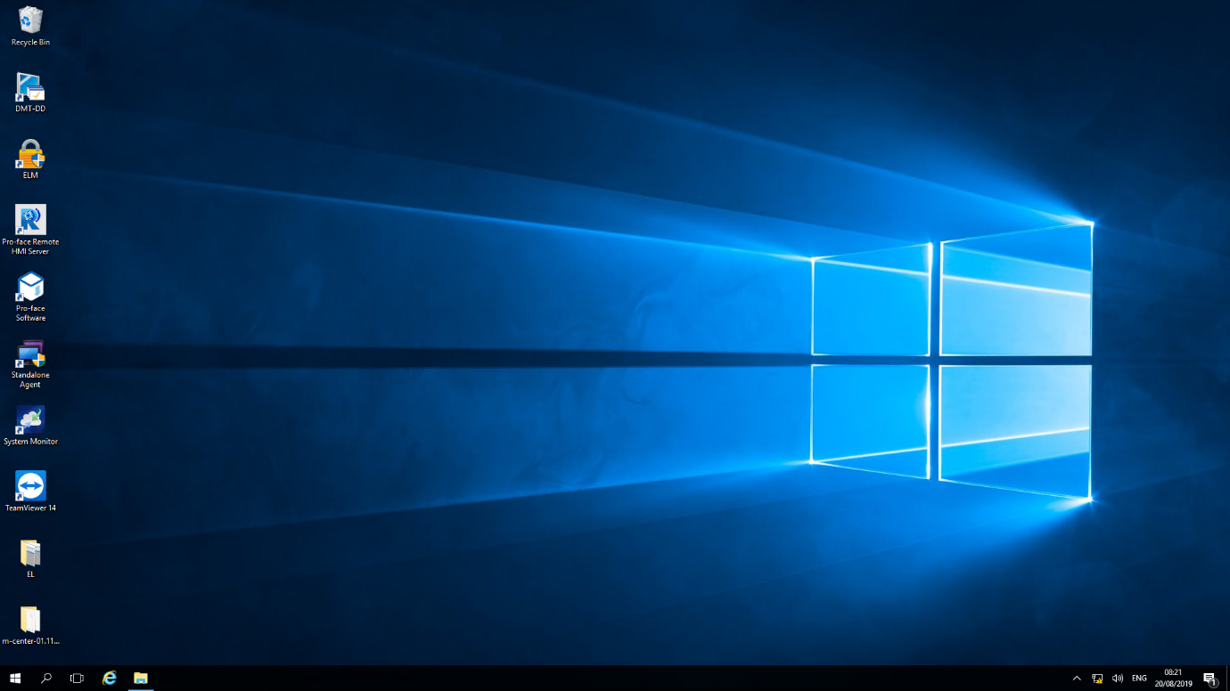
- Appuyez sur le bouton Enable Unified Write Filter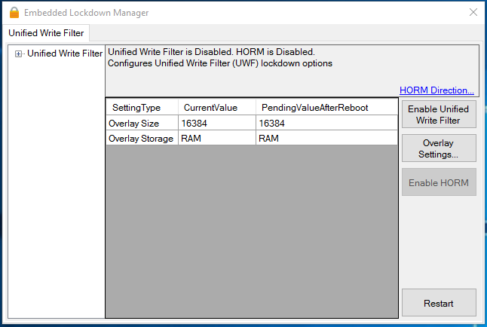
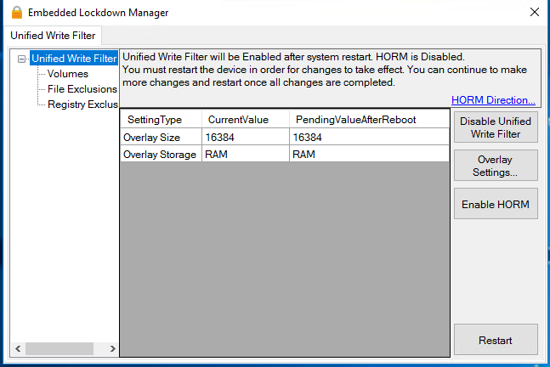Vous pouvez appuyer sur le bouton « Restart » maintenant pour redémarrer le iPC proprement et valider vos modifications ou attendre la fin de la configuration du UWF.
- Appuyez sur « Volumes » Puis le bouton « Protect »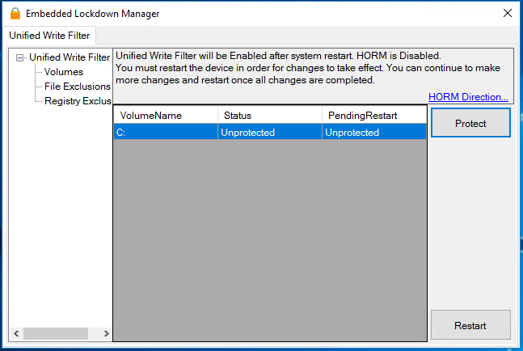 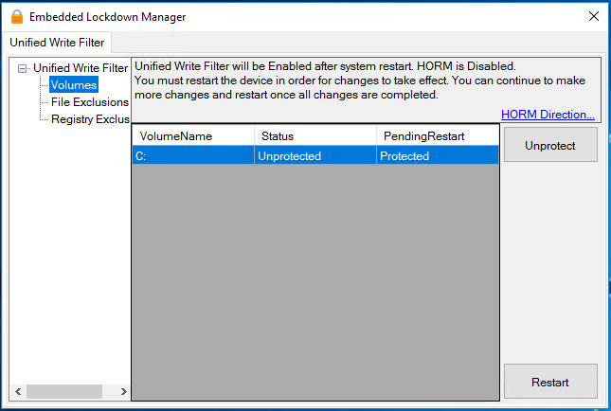
Vous pouvez appuyer sur le bouton « Restart » maintenant pour redémarrer le iPC proprement et valider vos modifications ou attendre la fin de la configuration du UWF.
- Appuyez sur « File Exclusions » Puis le bouton « Add File/Folder Exclusion… » 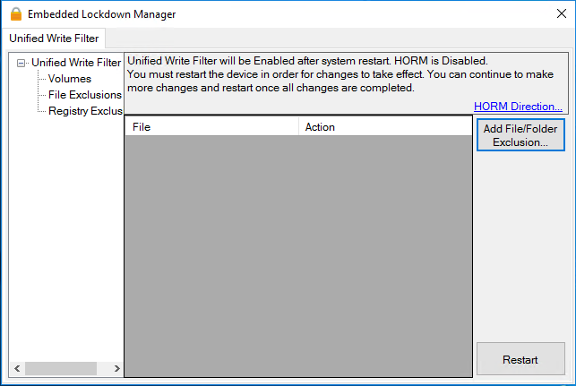Sélectionnez votre dossier/fichier à EXCLURE de la protection
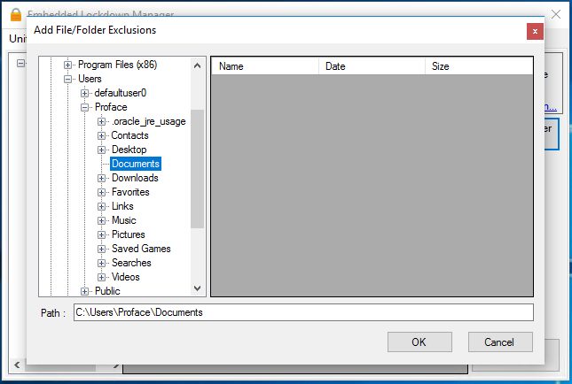

Recommencez la manipulation autant de fois que nécessaire.
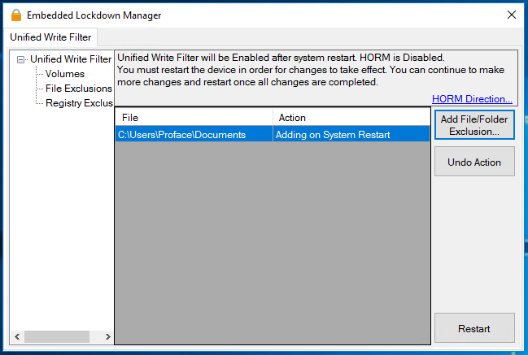
- Vous pouvez maintenant appuyer sur le bouton « Restart » pour redémarrer le iPC proprement et valider vos modifications !
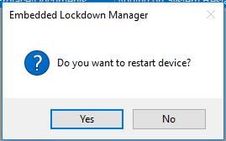
Votre iPC va redémarrer et le disque sera protégé en écriture, excepté les dossiers/fichiers inclus dans l’exclusion.

Exemple de fonctionnement :

Un fichier texte (Nouveau fichier .txt) a été créé sur le bureau et aussi dans le dossier « Documents » du iPC (Comme la configuration ci-dessous, le dossier « Documents » a été exclu de la protection.
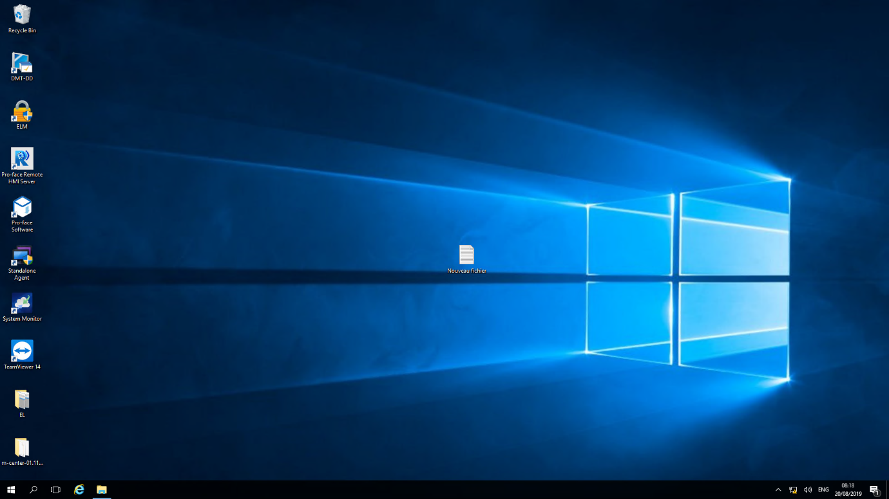
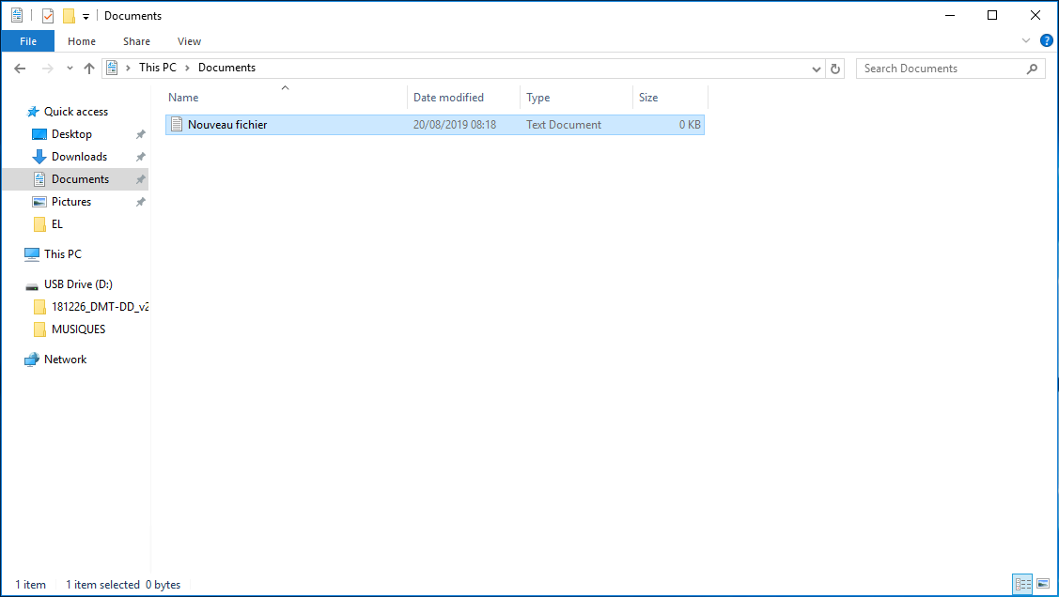

Après redémarrage, nous pouvons constater que le fichier sur le bureau a disparu (Car protéger en écriture)

Et que celui dans « Documents » est toujours présent
